
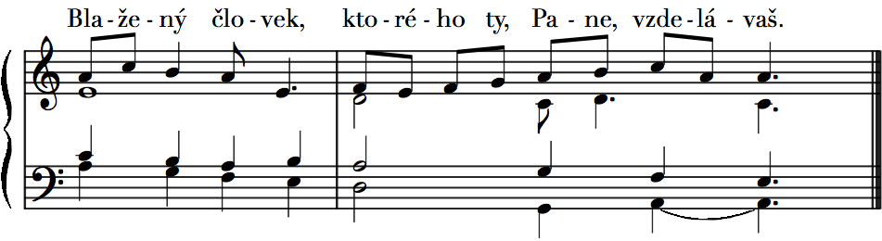
6. týždeň, utorok
II. cyklus, cezročné obdobie

text: Liturgické čítania na každý deň, SSV, 2010, s. 581
spracoval: Juraj Kubek, 2011
Ž 94, 12-13a. 14-15. 18-19
1.Blažený človek, ___________________________________* ___ ktorého ty, Pane, vzdelávaš
2.a poúčaš o svojom zákone, ___________________________* ___ aby si mu uľavil v dňoch nešťastných. — R.

3.Lebo Pán neodvrhne svoj ľud _________________________ * ___ a neopustí svoje dedičstvo.
4.Súd sa zasa navráti k spravodlivosti ____________________ * ___ a spravodlivosťou sa budú riadiť všetci statoční. — R.

5.Ledva poviem: | „Noha sa mi potkýna,“ _________________* ___ hneď ma, Pane, | podopiera tvoja dobrota.
6.A keď sa v mojom srdci kopia starosti, _________________ * ___ vzpružuje ma tvoja potecha. — R.

